ELECTRÓNICA DIGITAL I
UNIVERSIDAD DISTRITAL FRANCISCO JOSE DE CALDAS
Ernesto Gomez Vargas,PhD

Objetivos

Visualizar dinámicamente un contador de 0 a 9999 ascendente y descendente.

Desarrollo

La visualización dinámica consiste en que por un bus de datos de cuatro bits se envía información de cuatro contadores distintos, por lo tanto nunca estará activo más de un display a la vez, aunque ante el ojo humano esta es la sensación que se tiene debido a la frecuencia de selección del multiplexor que se maneja.

En la Siguiente figura se puede apreciar el montaje del circuito.

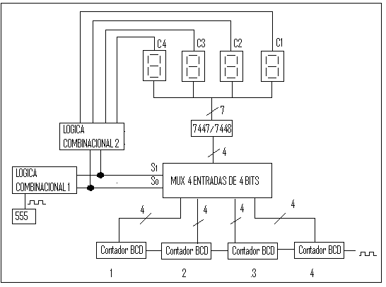

La lógica combinacional 1, es la que se encarga de producir las señales de control del multiplexor, de tal forma que deje pasar las cuatro fuentes de información (Los cuatro contadores) de la siguiente manera.

S1 | So | Salida del mux
0 | 0 | Contador 1
0 | 1 | Contador 2
1 | 0 | Contador 3
1 | 1 | Contador 4

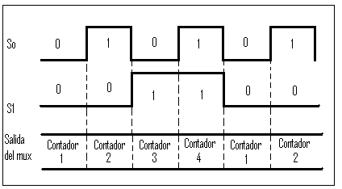

El diseño de la lógica combinacional 1 es muy sencillo la señal “So” la tomamos directamente del reloj 555, mientras que la señal “S1” debe tener la mitad de la frecuencia de So, para esto utilizamos un flipflop tipo jk con las entradas en alto, de la siguiente manera:

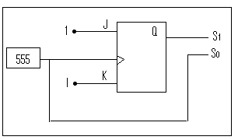

Cada display tiene un pin de control que se debe mandar a Vcc o a tierra dependiendo si es de ánodo a cátodo común, la lógica combinacional 2 se encarga de activar los display solo uno a la vez , por lo tanto la tabla de verdad de esta lógica es la siguiente:

S1 | So | C4 | C3 | C2 | C1
0 | 0 | 0 | 0 | 0 | 1
0 | 1 | 0 | 0 | 1 | 0
1 | 0 | 0 | 1 | 0 | 0
1 | 1 | 1 | 0 | 0 | 0

